«Повышение качества образовательной деятельности через создание образовательного пространства, обеспечивающего личностную, социальную и профессиональную успешность учащихся путем применения современных педагогических и информационных технологий в рамках ФГОС»

Подготовила:
учитель английского языка
МБОУ СШ№10
Исакова Карина Владимировна

Август, 2026

Профессия учителя, педагога - творческая профессия. Справедливо считается, что она на стыке науки и искусства. От педагога требуется не только совершенное владение предметом, который он преподает, что естественно отнести к определенной научной области знания, не только владение педагогикой, современной дидактикой, педагогической психологией, методикой преподавания своего предмета, но и в определенной степени артистизмом, искусством актерского мастерства.
Учитель - это личность и воздействует на своих учеников прежде всего авторитетом, яркостью собственной индивидуальности. Все так. Но ни одна профессия не обходится без овладения техникой мастерства. У педагога такой техникой являются главным образом различные технологии, умение настолько мастерски ими владеть, что, как и у представителя любой творческой профессии, они становятся как бы незаметными, органичными компонентами его творчества.
Однако, чтобы это случилось, необходима скрупулезная каждодневная работа. И главным продуктом этой деятельности становится урок, занятие. Разумеется, деятельность учителя не заканчивается и не ограничивается рамками урока и даже шире любого занятия. Но урок, занятие являются важнейшим компонентом его профессиональной деятельности, где, собственно, и совершается его великое таинство творения.
Термин «образовательные технологии», появившийся в 1960-х гг., означает построение педагогического процесса с гарантированным результатом.
Существует несколько определений педагогической технологии. Одно из них дал советский и российский учёный-педагог Владимир Павлович Беспалько. Педагогические технологии – это совокупность средств и методов воспроизведения процессов обучения и воспитания, позволяющих успешно реализовать поставленные образовательные цели.
К числу современных образовательных технологий можно отнести:
-развивающее обучение;
-проблемное обучение;
-разноуровневое обучение;
-коллективную систему обучения;
-технологию решения изобретательских задач(ТРИЗ);
-исследовательские методы в обучении;
-технологию «Дебаты»;
-технологию блочно-модульного и модульного обучения;
-технологию развития «критического мышления»;
-технологию использования игровых методов;
-обучение в сотрудничестве;
-информационно-коммуникационные технологии;
-здоровьесберегающие технологии;
-технологию дистанционного обучения.

Технологии сотрудничества.
Основные идеи, присущие данным технологиям – это общность цели и задач, индивидуальная ответственность и равные возможности успеха. Именно сотрудничество, а не соревнование лежит в основе обучения в группе. Индивидуальная ответственность означает, что успех всей команды (группы) зависит от вклада каждого участника, что предусматривает помощь каждого члена команды друг другу. Равные возможности означают возможность каждого ученика совершенствовать свои собственные достижения. Это означает также, что каждый ученик учится в силу собственных возможностей и потому имеет шанс оцениваться наравне с другими. Если одаренный ученик затрачивает определенные усилия на достижения своего уровня, а слабый ученик затрачивает также максимум усилий для достижения своего уровня, то будет справедливо, если их усилия (в группе) будут оценены одинаково, при условии, что в обоих случаях каждый сделал, что мог. Психологи, изучающие данный подход к обучению, давно заметили, что, если оцениваются усилия, которые затрачивают ученики в группе для достижения общего результата, то мотивация у всех учащихся гораздо выше, чем в традиционных классах.
Одним из вариантов технологии является метод «Пила».
Обучающиеся организуются в группы по 4-5 человек для работы над темой, которая разбита на фрагменты. Каждый член малой группы находит материал по своей части.
2. Затем обучающиеся, изучающие один и тот же вопрос, но состоящие в разных малых группах, встречаются и обмениваются данной информацией как эксперты по данному вопросу. Это называется «встречей экспертов».
3. Далее они возвращаются в свои малые группы и обучают всему новому, что узнали сами от других членов малых групп. Те, в свою очередь, докладывают о своей части задания (как зубцы одной пилы).
4. На заключительном этапе учитель может попросить любого члена команды ответить на любой вопрос по данной теме.
Технологии проблемного обучения.
Проблемное обучение - это организация учебных занятий, которая предполагает создание под руководством учителя проблемных ситуаций и активную самостоятельную деятельность учащихся по их разрешению.
Результат проблемного обучения: творческое овладение знаниями, навыками, умениями и развитие мыслительных способностей.
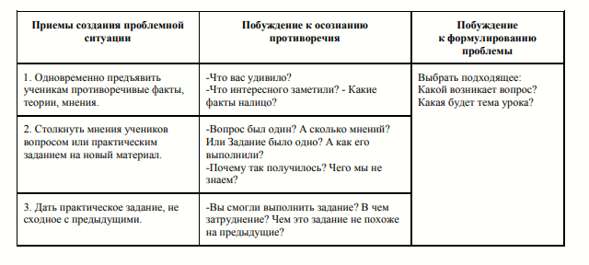
Методические приемы создания проблемных ситуаций:
- учитель подводит школьников к противоречию и предлагает им самим найти способ его разрешения;
- сталкивает противоречия в практической деятельности;
- излагает различные точки зрения на один и тот же вопрос;
- предлагает классу рассмотреть явление с различных позиций (например, командира, юриста, финансиста, педагога);
- побуждает обучаемых делать сравнения, обобщения, выводы из ситуации, сопоставлять факты;
- ставит конкретные вопросы (на обобщение, обоснование, конкретизацию, логику рассуждения);
- определяет проблемные теоретические и практические задания (например: исследовательские);
- ставит проблемные задачи (например: с недостаточными или избыточными исходными данными, с неопределенностью в постановке вопроса, с противоречивыми данными, с заведомо допущенными ошибками, с ограниченным временем решения, на преодоление «психологической инерции» и др.)
Игровые технологии.
Игра – это самая свободная, естественная форма погружения человека в реальную (или воображаемую) действительность с целью её изучения, проявления собственного «Я», творчества, активности, самостоятельности, самореализации.
Игра несёт на себе функции:
• психологические, снимая напряжение и способствуя эмоциональной разрядке;
• психотерапевтические, помогая ребёнку изменить отношение к себе и к другим, изменить способы общения, психическое самочувствие;
• технологические, позволяя частично вывести мышление из рациональной сферы в сферу фантазии, преображающей реальную действительность.
Педагогические игры по характеру педагогического процесса подразделяются на группы:
а) обучающие, тренировочные, контролирующие и обобщающие;
б) познавательные, воспитательные, развивающие;
в) репродуктивные, продуктивные, творческие;
г) коммуникативные, диагностические, профориентационные, психотехнические.
По игровой методике:
предметные, сюжетные, ролевые, деловые, имитационные, драматизации.
Технология проектного обучения.
Суть проектного обучения состоит в том, что ученик в процессе работы над учебным проектом постигает реальные процессы, объекты и т.д. Оно предполагает проживание учеником конкретных ситуаций, приобщение его к проникновению вглубь явлений, процессов и конструированию новых объектов.
В основе данной технологии лежит развитие познавательных навыков учащихся, умений самостоятельно конструировать свои знания, умений ориентироваться в информационном пространстве, развитие критического мышления. Метод проектов всегда ориентирован на самостоятельную деятельность учащихся - индивидуальную, парную, групповую, которую учащиеся выполняют в течение определенного отрезка времени.
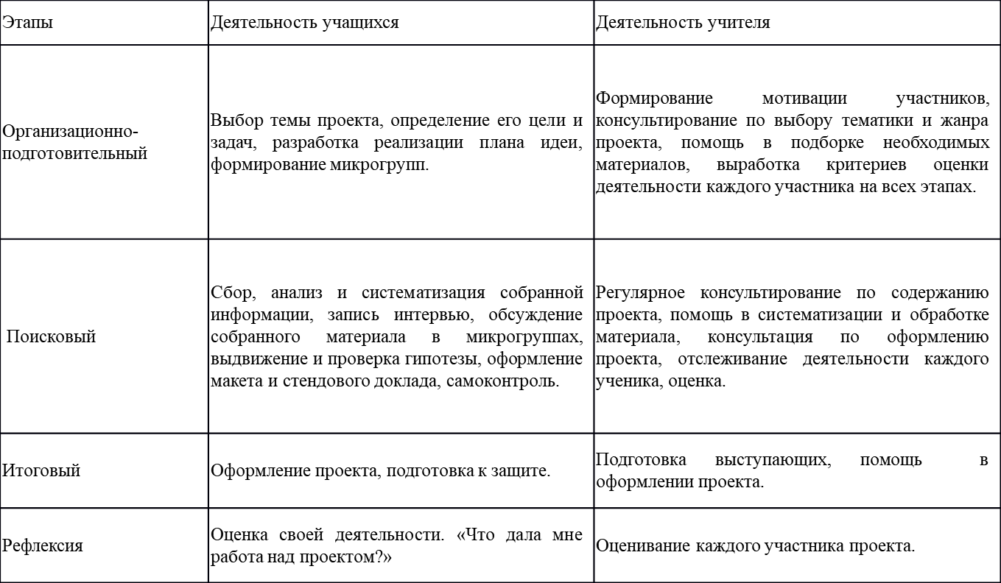
Информационно-коммуникативные технологии (ИКТ).
Цели:
-формирование умений работать с информацией, развитие коммуникативных способностей,
-подготовка личности «информационного общества»,
-формирование исследовательских умений, умений принимать оптимальные решения.
Главная особенность методик компьютерного обучения заключается в том, что компьютерные средства являются интерактивными, они обладают способностью «откликаться» на действия ученика и учителя, «вступать» с ними в диалог.
Одним из способов повышения качества образования обучающихся является использование в процессе обучения интерактивных образовательных платформ. На рынке образовательных услуг представлено огромное количество онлайн-сервисов и платформ.
Кейс – технология
Кейс-технологии объединяют в себе одновременно и ролевые игры, и метод проектов, и ситуативный анализ.
Кейс технологии противопоставлены таким видам работы, как повторение за учителем, ответы на вопросы учителя, пересказ текста и т.п. Кейсы отличаются от обычных образовательных задач (задачи имеют, как правило, одно решение и один правильный путь, приводящий к этому решению, кейсы имеют несколько решений и множество альтернативных путей, приводящих к нему).
В кейс-технологии производится анализ реальной ситуации (каких-то вводных данных) описание которой одновременно отражает не только какую-либо практическую проблему, но и актуализирует определенный комплекс знаний, который необходимо усвоить при разрешении данной проблемы
Кейс-технологии – это не повторение за учителем, не пересказ параграфа или статьи, не ответ на вопрос преподавателя, это анализ конкретной ситуации, который заставляет поднять пласт полученных знаний и применить их на практике.
Данные технологии помогают повысить интерес учащихся к изучаемому предмету, развивает у школьников такие качества, как социальная активность, коммуникабельность, умение слушать и грамотно излагать свои мысли.
При использовании кейс – технологий в у детей происходит
· Развитие навыков анализа и критического мышления
· Соединение теории и практики
· Представление примеров принимаемых решений
· Демонстрация различных позиций и точек зрения
· Формирование навыков оценки альтернативных вариантов в условиях неопределенности
Перед учителем стоит задача – научить детей как индивидуально, так и в составе группы:
· анализировать информацию,
· сортировать ее для решения заданной задачи,
· выявлять ключевые проблемы,
· генерировать альтернативные пути решения и оценивать их,
· выбирать оптимальное решение и формировать программы действий и т.п.
При активном ситуационном обучении участникам анализа предъявляются факты (события), связанные с некоторой ситуацией по ее состоянию на определенный момент времени. Задачей учащихся является принятие рационального решения, действуя в рамках коллективного обсуждения возможных решений, т.е. игрового взаимодействия.
Решение кейсов рекомендуется проводить в 5 этапов:
Первый этап - знакомство с ситуацией, ее особенностями.
Второй этап - выделение основной проблемы (основных проблем), выделение факторов и персоналий, которые могут реально воздействовать.
Третий этап - предложение концепций или тем для «мозгового штурма».
Четвертый этап - анализ последствий принятия того или иного решения.
Пятый этап - решение кейса - предложение одного или нескольких вариантов (последовательности действий), указание на возможное возникновение проблем, механизмы их предотвращения и решения.
Итак, кейс-технология – это интерактивная технология обучения, на основе реальных или вымышленных ситуаций, направленная не столько на освоение знаний, сколько на формирование у учащихся новых качеств и умений.
Вывод: вполне очевидно, что описание любого метода, подхода вовсе не означает необходимость полного его копирования. Педагогическая практика - процесс творческий. Позволю себе обратиться к авторитету А. А. Леонтьева в том, что "нельзя выучить педагогические технологии и стать педагогом". Однако, с другой стороны, любая профессия и даже самая что ни на есть творческая опирается на определенную технику мастерства. Без такой техники и Майя Плисецкая не смогла бы стать величайшей балериной мира, и Д. Шостакович - великим композитором. Другое дело, что одних технологий далеко недостаточно для педагогической практики, они не могут гарантировать успех, но владение ими также необходимо для самовыражения, для реализации таланта, как знание своего предмета, базовой науки. Короче говоря, любые технологии, педагогические в том числе, сами по себе - еще не гарантия успеха. Необходимо органичное соединение прогрессивных технологий и личности педагога. Поэтому, когда мы говорим о новых педагогических технологиях, необходимо все время иметь в виду, что применять их следует творчески, ориентируясь на основные принципы и положения, характеризующие данную технологию, но одновременно ориентируясь на ту культурную ситуацию, с которой приходится сталкиваться педагогу, на особенности собственной личности и личностей своих учеников.
Любая деятельность может быть либо технологией, либо искусством. Искусство основано на интуиции, технология - на науке. С искусства всё начинается, технологией заканчивается, чтобы затем всё началось сначала.
В.П.Беспалько

